1. **Анализ предметной области и бизнес-требований**

Выбранная предметная область – поиск, подбор и сравнение товаров в интернет-магазине. В базе данных хранится информация о товарах, категориях товаров и характеристиках. Сравнение производится для товаров со схожими характеристиками. По каждому товару сохраняется наименование, категория, к которой относится товар, цена поставщика, цена реализации, а также список характеристик со значениями. Категория товара может включать в себя другие категории (например, "Книги -> Научная литература, художественная литература и т.д."). По каждой категории хранится информация о её названии, родительской категории, список характеристик и свойств. Характеристика содержит следующую информацию: наименование, тип характеристики ("Основные характеристики", "Дополнительные характеристики" и т.д.).

**а) Выделим и зафиксируем бизнес-требования к функциональности системы.**

Основным субъектом, участвующим в бизнес-процессах, будет   
**покупатель**, со следующими атрибутами:

1. ID  
2. ФИО  
3. Адрес для доставки  
4. Реквизиты карты

Основным объектом, участвующим в бизнес-процессах, будет   
**товар**, которому будут присвоены следующие атрибуты:

1. Артикул  
2. Наименование  
3. Категория  
4. Подкатегория  
5. Цена реализации  
6. Характеристики: основные – связаны с выбранной категорией;  
 дополнительные – связаны с выбранной подкатегорией  
7. Статус (в наличии/отсутствует)

Описание бизнес-требований:

БТ1: Для <Покупателя> обеспечить <Поиск товара>.

БТ2: Для <Покупателя> обеспечить <Сравнение товаров>.

БТ3: Для <Покупателя> обеспечить <Возможность добавить товар в корзину>.  
БТ4: Для <Покупателя> обеспечить <Возможность оформить заказ>.

**б) Специфицируем бизнес-требования.**

Заходя на сайт интернет-магазина, **покупатель** может подобрать **товар** путем поиска и сравнения. Поиск и подбор **товаров** возможен по любой комбинации **характеристик** и любому диапазону значений характеристик. Для удобства поиска **товары** разделены на **категории**, которые, в свою очередь, включают в себя различные **подкатегории**, уточняющие назначение **товара**. Каждая **категория** содержит информацию об основных **характеристиках**, а **подкатегория** – о дополнительных. Сравнение происходит для **товаров** одной **подкатегории** со схожими **характеристиками**. После того, как **покупатель** определился с товаром, он может оформить **заказ**.

Потенциальный массив входных данных:

|  |  |  |
| --- | --- | --- |
| Категории | Основные характеристики | Подкатегории/Доп. характеристики |
| Одежда | размер, цвет, страна производитель, узор, материал, брэнд, пол, тип товара | * верхняя одежда: наличие капюшона, наполнитель, подкладка, сезон * одежда для сна: модель, длина рукава * повседневная одежда: фасон * одежда для детей: возраст |
| Книги | тип переплета, количество страниц, издательство, год, автор, возрастное ограничение | * книги на иностранных языках: язык * книги для детей: иллюстрации * художественная литература: тип, тематика * учебная литература: предметная область |
| Электроника | вес, цвет, материал корпуса, страна производитель, брэнд | * телевизоры: диагональ, разрешение, яркость экрана, формат экрана, тип панели, встроенный SMART TV * смартфоны: операционная система, дисплей, разрешение дисплея, процессор, объем оперативной памяти, объем встроенной памяти, ёмкость батареи * ноутбуки: диагональ, разрешение экрана, тип матрицы, процессор, оперативная память, операционная система, объем SSD |
| Канцелярия | количество, цвет, брэнд, размеры, назначение | * бумажная продукция: формат, класс бумаги, плотность, толщина, непрозрачность, назначение * офисные принадлежности: материал |
| Спортивные товары | цвет, страна производитель, брэнд | * велосипеды: тип тормозов, конструкция рамы, конструкция руля, вес * беговые дорожки: размер бегового полотна, угол наклона, тип дорожки, подставка для аксессуаров * теннис, бадминтон: назначение, длина/диаметр, материал, уровень подготовки * фитнес-аксессуары: назначение, вес, материал |

**в) Глоссарий**

* **Покупатель** – это физическое или юридическое лицо, осуществляющее оплату деньгами и являющееся приобретателем товара или услуги.
* **Категория** (в данном случае) – понятие, отражающее наиболее общие свойства и связи групп товаров.
* **Подкатегория** – более узкая категория, по отношению к родительской.
* **Товар** – продукт, произведённый для продажи.
* **Характеристика** – описание характерных, отличительных качеств, свойств данного товара/группы товаров.
* **Заказ** – запрос покупателя поставить товары, с указанием количества, ассортимента.

1. **Разработка концептуальной модели данных предметной области и фиксация состава функциональных требований ТЗ на разработку БД**

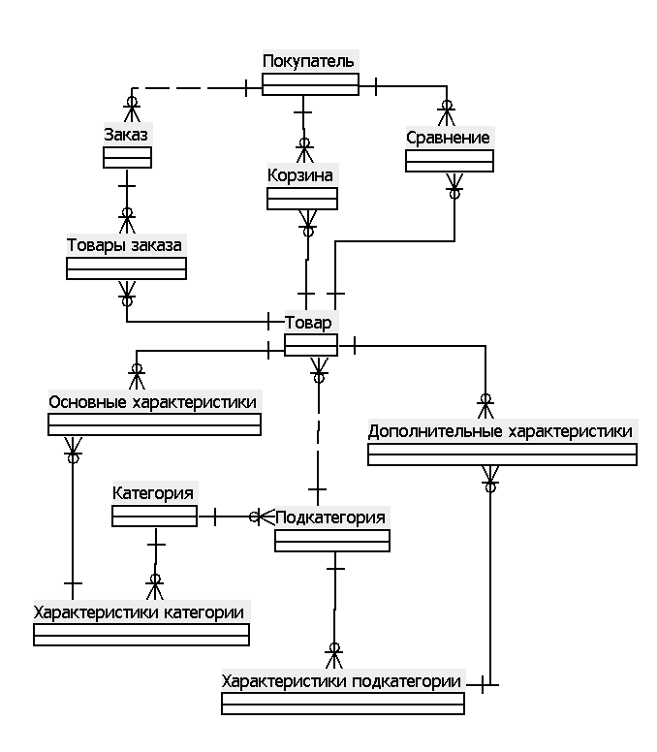**а) Сформировать концептуальную модель данных (КМД) в виде семантической модели**

Проведя анализ предметной области и выделив функциональные требования к системе, необходимо построить концептуальную модель данных в виде семантической модели. Из полученных данных можно выделить следующие сущности: покупатель, товар. Также для реализации описательных характеристик необходимо добавить сущности категорий и подкатегорий. Тогда связь будет выглядеть следующим образом:

**б) Техническое задание. Функциональные требования к разрабатываемой БД**

Опираясь на концептуальную модель данных и требования, выделенные на предыдущих этапах работы, можно составить следующие функциональные требования к разрабатываемой информационной системе:

1. У каждого покупателя индивидуальный Логин.
2. У каждого товара индивидуальный Артикул.
3. Сравнение товаров можно производить только в том случае, если они принадлежат к одной подкатегории.
4. Поиск товара можно осуществить только при заполнении полей «Категория» и «Подкатегория».
5. Можно добавлять в корзину неограниченное количество разных товаров.
6. Один и тот же товар может быть добавлен в корзину нескольких покупателей при условии его наличия в магазине.
7. Несколько единиц одного и того же товара могут быть добавлены в корзину покупателя при условии его наличия в магазине
8. Необходимо обеспечить хранение информации о товарах в корзине.
9. Подкатегория товара принадлежит определенной категории, поэтому не может быть присвоена товару с другой категорией.
10. Необходимо обеспечить хранение истории сравнения товаров покупателя.
11. Необходимо обеспечить хранение информации о заказах.
12. 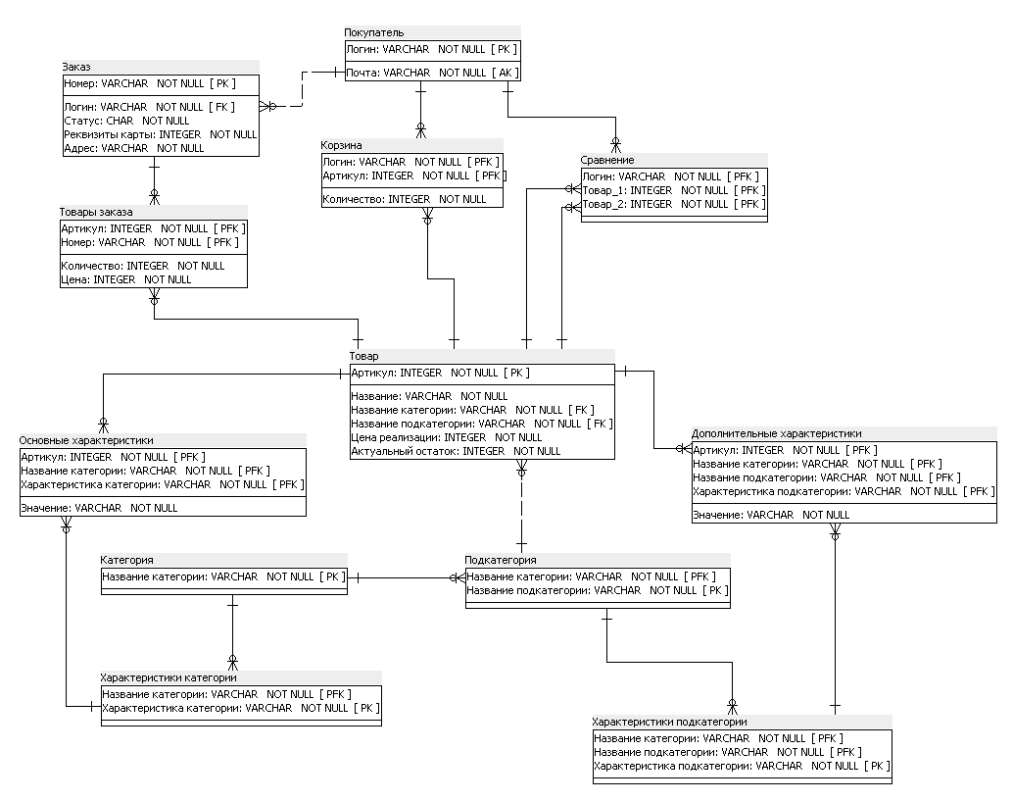**Разработка логической модели данных**

а) Берем за основу КМД из п.2

б) Для всех сущностей модели определяем возможные (потенциальные) ключи.

в) Следующим шагом для всех сущностей модели определяем неключевые атрибуты.

г) Анализируем получившуюся модель на предмет нормализации до 3НФ (или до НФБК).

**Нарушений не обнаружено**, модель приведена к 3НФ.